 |  | 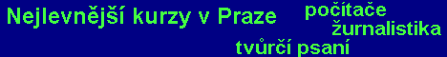 |  | 

Literatura > České národní obrození > Lidová slovesnost |  | © Radek Sárközi

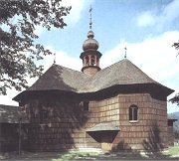  Dřevěný kostel, Velké Karlovice  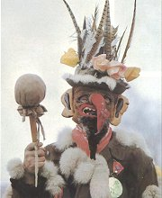  Masopustní maškara „žida“, Dřevíkov u Chrudimi | LIDOVÁ SLOVESNOST  Lidová kultura je značně rozsáhlá a pestrá. Kromě lidové slovesnosti ji tvoří lidová hudba, architektura, výtvarné umění, tanec, kroje, nejrůznější slavnosti a další zvyky. Můžeme sem zahrnout také předměty denní potřeby a lidová řemesla. Dá se říci, že lidová kultura tu byla odnepaměti. Řada památek ale zanikla nebo byla zatlačena do pozadí vyšší umělou tvorbou. Lidové umění bylo ponecháno venkovu a významní umělci i vědci se o něj příliš nezajímali. Zlom nastává až s příchodem preromantiků (Herder, Percy) a romantiků, kteří v lidové tvorbě nacházeli inspiraci, dokládali na ní myšlenky o charakteru národa a dávali jejím prostřednictvím najevo své vlastenectví. Také mezi českými buditeli bylo velmi rozšířené sběratelství lidové slovesnosti (Erben, Němcová…) a ohlasová tvorba (Čelakovský). V průběhu 19. století se folkloristika stala regulérní vědou (Zíbrt) a kromě prostého zaznamenávání nebo popisu lidové tvorby začínají vznikat také odborné analýzy různých národopisných jevů.  Lidová slovesnost se přenášela hlavně ústní tradicí, písemné doklady ze starších dob jsou spíše ojedinělé. Autory jednotlivých skladeb většinou neznáme. Protože jeden text mívá mnoho variant, předpokládá se, že autor nebyl jeden, ale lidé si příběhy různě přizpůsobovali. Šlo tedy o tvorbu kolektivní. Texty se liší také jazykově, protože v každé oblasti (vesnici) se mluvilo trochu jiným nářečím. Náměty vycházely z běžného života na venkově, později i ve městech. Jako vzor někdy posloužila oficiální umělecká tvorba. | Lidovou slovesnost můžeme rozdělit podle formy – poezie (písně, básně, říkanky…), próza (pohádky, pověsti…) a drama nebo žánrů – lyrika (milostné verše) a epika (pověsti, balady…). Jiné dělení je regionální (Čechy, Morava, Slezsko a jejich části), další vychází z rozsahu textů – útvary krátké (přísloví, pořekadla, pověry…) a dlouhé (lidové hry). Časté je rozlišení podle ročních dob, ke kterým se texty vztahovaly (pranostiky). Některé skladby byly svázány s rokem církevním (velikonoční a vánoční svátky, legendy…), rozvržením zemědělských prací (žně, dožínky, přástky). Důležité je rovněž dělení podle životního stadia – dětství (ukolébavky, hádanky, hry…) a dospělost (svatba, písně o vojně a robotě…). Zvlášť bývá uváděn folklór městský (kramářské písně, anekdoty).  • Pokus se vypátrat nějaký zapomenutý lidový zvyk, který nebude nikdo ze třídy znát.
Cyklus roku v lidové tvorbě  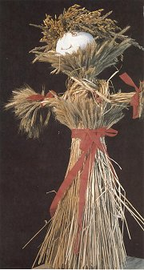  Slaměná figura „bába“ se vyráběla z posledního snopu obilí. Visela ve stodole až do následujících žní.  • Které lidové slavnosti a křesťanské svátky znáš? Jaké zvyky se s nimi pojí?  • Které tradice udržujete doma? Které udržují tvoji prarodiče?  • Zkuste ve třídě oživit nějaký lidový zvyk.  • Co je brůna, fašank, klibna, motovidlo, trdlo, líto a klapačka?  • Co víš o Peruchtě, Barborkách a Luckách?  • Znáš nějaké přísloví nebo pořekadlo? Co vyjadřuje? | Cyklus roku v lidové tvorbě  Rytmus života na vesnici určovalo střídání ročních dob a sezónních zemědělských prací. Na jaře, kdy se příroda pomalu probouzela k životu, se topila smrtka a stavěly májky. V létě zakončovaly sklizeň obžínky a dožínky. Podzim byl ve znamení vinobraní, hodů a posvícení. V zimě se konaly přástky a chodilo se k muzice. Při draní peří a za dlouhých nocí si brali slovo lidoví vypravěči.  Letitou zkušenost s proměnami počasí shrnují pranostiky:  Pevné místo v kalendáři měly křesťanské svátky, které se odehrávaly hlavně v kostele. Nejdůležitější byly Velikonoce a Vánoce. Pojila se s nimi řada zvyků i pověr, které nemají s křesťanstvím nic společného (pomlázka, zdobení stromku...), vařily se zvláštní pokrmy atd. Pohanské kořeny měl také masopust (bujaré oslavy konce postního období). V den místního svatého patrona se konala ve městech i na venkově pouť.  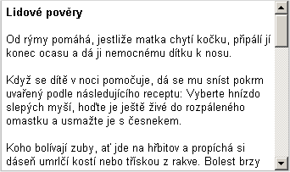 | 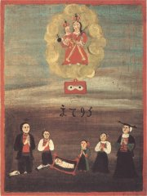  Lidová malba z 18. století  • Které pranostiky znáš? Vysvětli jejich význam.  • Dají se jevy popsané v pranostikách vědecky vysvětlit?  • Zkus ověřit pravdivost vybrané pranostiky.  • Nakresli k pranostice ilustraci.  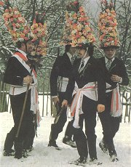  Koledníci na masopustní obchůzce, Dobrovská Lhotka u Trhových Svin
  Svítí-li slunce na Hromnice, bude zimy o šest neděl více.
  Konec masopustu jasný – len krásný.
  Březnové slunce má krátké ruce.
  Panská láska a dubnový sníh za mnoho nestojí.
  Pláče-li červen a neoschne žitko, v zajících, koroptvích budem mít řídko.
  Co červenec neuvaří, srpen nedopeče.
  Září jezdí na strakaté kobyle.
  Když dlouho listí nepadá, tuhá zima se přikrádá.
  Chodí-li svatá Kateřina po ledě, chodí svatý Štěpán po blátě.
Život na vesnici  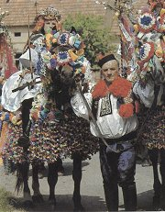  Jízda králů souvisí s tajným přechodem uherského krále přes naše území. Dodnes se slaví na Slovácku a Hané v době letnic. Krále představuje mladý chlapec s růží v ústech, který na koni objíždí vesnici a pole, aby zajistil dobrou úrodu. Podrobně ji popisuje např. Milan Kundera v románu Žert.  • Které postavy vystupují v Komedii o turecký vojně? | Život na vesnici  Život na venkově nebyl nijak lehký. Do roku 1781 svazovalo většinu lidí nevolnictví a robotovat museli až do roku 1848. Také vojna byla velmi dlouhá, nehledě na války, které dopadaly především na venkovské oblasti (města chránily hradby). Přestože práce na poli byla velmi namáhavá a její výsledky závisely na rozmarech počasí, dokázali si lidé udělat čas na různé zábavy a slavnosti. Dlouhou tradici má jízda králů, vztyčování májů nebo vynášení Morany. Oblíbené byly tancovačky při muzice. Mnoho oslav souviselo s rodinným životem (svatba, narození dítěte, pohřeb...) nebo se společným jídlem (zabíjačka, hody, posvícení...). Většina z nich se pěstuje dodnes. Teatrální popravy domácích zvířat byly ovšem zakázány. Nejrozsáhlejším projevem lidové slovesnosti bylo drama. Loutková představení navštěvovali i dospělí. Lidové hry vycházely z církevních dramat, později i z profesionálních představení předváděných kočovnými herci a oper, které se inscenovaly na zámcích. Většina her měla náboženský charakter (pašijové a vánoční hry), aktuální události se objevují v lidových hrách jen výjimečně (Komedie o turecký vojně ze 17. stol.).  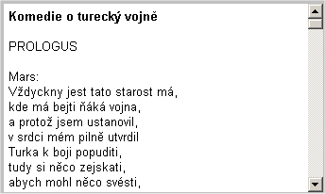 | 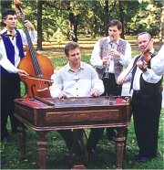  Hradišťan, cimbálová kapela  • Kdo je primáš, tercáš, obligát a kontráš?  • Co je grumla a bukál?  • Kdo byl Fanoš Mikulecký?  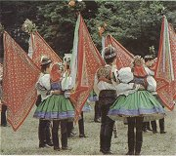  Družičky a družbové tančí po svatbě rúchový tanec se svatebními praporci, Ratíškovice.
Člověk v lidové slovesnosti  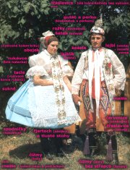  Břeclavský kroj  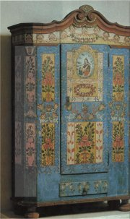  Malovaná skříň z Turnovska  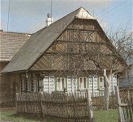  Pojizerský roubený dům | Člověk v lidové slovesnosti  Dětem byly určeny pohádky. Učily se na nich rozlišovat dobro a zlo a nenásilně si jejich prostřednictvím osvojovaly základní životní hodnoty. České pohádky jsou zalidněny řadou nadpřirozených bytostí (vodníci, čerti, víly...). Nemohou v nich chybět kouzla (pohádkový dědeček, živá voda...). Typickými postavami jsou Honza, kterého ostatní považují za hloupého nebo líného, někdy se ale ukáže, že se v něm mýlili, nebo králové a princezny. Zvířata v pohádkách jednají jako lidé (O kohoutkovi a slepičce, pták Ohnivák, liška Ryška...).  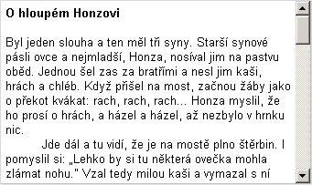  • Znáš nějakou lidovou hádanku, říkanku, rozpočitadlo nebo dětskou hru?  Dospělí si vyprávěli pověsti. Většina z nich se vztahuje ke konkrétním místům (hrady, skály, stromy...), nadpřirozeným bytostem (Krakonoš, různá strašidla) nebo k historickým osobnostem (císař Josef II., zbojník Ondráš). Pověsti byly plné tajemna a upozorňovaly na důsledky porušení nějakého tabu (zaprodání se čertu, vražda...).  • Vyhledej a převyprávěj nějakou pověst, která se vztahuje k oblasti, kde bydlíš.  Obrovský tematický záběr měly lidové písně. Těžko hledat námět, který by v nich nebyl zpracován. Nejvýznamnější jsou duchovní písně, lyrické ukolébavky, milostné písně, veselé popěvky, balady a skladby zpívané u příležitosti různých slavností.  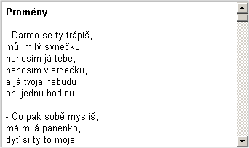 | 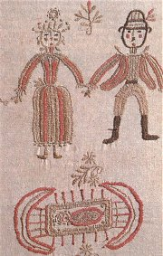  Nevěsta, ženich a kolébka, výšivka na svatebním praporci  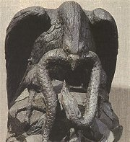  Bohatě zdobený včelí úl  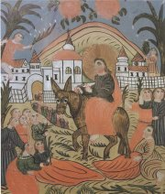  Vjezd do Jeruzaléma, malba na skle z roku 1820
Kramářská píseň  Kramářské písně patří do slovesnosti pololidové, podobně jako zápisky písmáků nebo kronikářské záznamy. Od lidové slovesnosti se odlišují jednotným textem bez variant, vyšším vzděláním autorů a jejich částečnou profesionalizací – jarmareční písně byly tištěné, skládali je např. faráři nebo kantoři a prodávaly se na trzích.  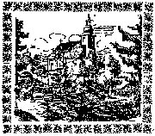  Kramářská píseň Jeskyně, titulní strana jarmarečního tisku | Kramářská píseň  Kramářské (jarmareční) písně se zpívaly hlavně na tržištích. Melodie vycházely z všeobecně známého nápěvu, texty byly původní. Kramářské písně popisovaly mordy (Nová píseň o vražedném činu, který spáchal Jan Prskáček dne 20. června běžícího roku na Antonii Tvrzníkové a sám na sobě co milenci roku 1892, blíže Českého Dubu), katastrofy (Truchlivá píseň o veliké povodni v Čechách pocházejíc nejvíce z hor krkonošských dne 1., 2. a 3. srpna 1858), ale najdou se mezi nimi i písně satirické (Nová píseň o hrozném zfalšování starých památek, objeveném skrze dvě hvězdy českých a vysokých škol pražských roku tohoto) nebo duchovní. Součástí vystoupení byla deska s obrázky, které ilustrovaly hlavní momenty děje. Jednotlivé písně vycházely zároveň jako levné tisky, které si mohli zákazníci od kramáře koupit a příležitostně si je zazpívat.  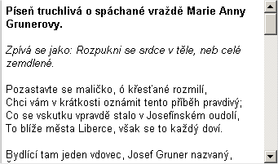 | 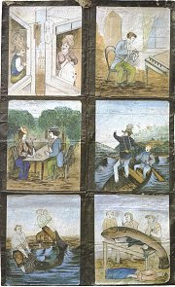  • Pokus se podle obrázků zrekonstruovat děj této kramářské písně.  • Vytvoř podle těchto obrázků kramářskou píseň.  • Co mají kramářské písně společného s novinami? V čem se liší?
Internetové stránky  • Folklor, portál  • Čelakovský: Slovanské národní písně  • Erben: Prostonárodní české písně a říkadla  • České lidové písně  • Čechomor, Hradišťan, Hutka, texty lidových písní  • Killar: Rybrcol na Krkonošských horách  • Zvyky a pranostiky  • České tradice  • Zvyky našich předků  • Dobové zvyky a tradice  • Lidové zvyky a řemesla  • Lidová architektura  • Jízda králů, Vlčnov  • Kroje  • Kroje  • Kroje  • Kroje Moravy  • Ústav lidové kultury ve Strážnici  • Pohádky, rozcestník  • Písková: K informativní složce kramářských tisků  • Kramářské písně  • Speleologická píseň kramářská  • Knihovna Národního muzea, Fond kramářských tisků  • Lidové hry, texty  • Etnologický ústav AV ČR | Doporučená četba  • Beneš, B.: Světská kramářská píseň, Brno 1970  • Černá slepice aneb Kterak se líhne bazalíček, jenž do domu štěstí přináší, Praha 1991  • Česká lidová slovesnost, Odeon, Praha 1990  • Český rok v pohádkách, písních, hrách a tancích, říkadlech a hádankách (4 díly podle ročních dob)  • Frolcová, Věra: Velikonoce v české lidové kultuře, Vyšehrad, Praha 2001  • Frolec, V.: Vánoce v české kultuře, Vyšehrad, Praha 1989  • Hrabák, J.: Lidové drama pobělohorské, Praha 1951  • Hulpach, Vladimír: Báje a pověsti z Čech a Moravy, Libri  • Janoušek, B.: Pašijové hry v Hořicích na Šumavě, České Budějovice 1948  • Kalista, Z.: Selské čili sousedské hry českého baroka, Praha 1942  • Kneidl, Pravoslav: Česká lidová grafika v ilustracích novin, letáků a písniček, Odeon, Praha 1983  • Kubín, Josef Štefan: Strakatý máslo, Maťa, Praha 1997  • Láska a smrt, Výbor lidové poezie, Československý spisovatel, Praha 1983  • Nachodil, Robek: České lidové pověry, Orbis, Praha 1953  • Scheybal, Josef. V.: Senzace pěti století v kramářské písni, Kruh, Hradec Králové 1991  • Souček, S.: Rakovnická hra vánoční, Brno 1929  • Stejskal, Martin: Labyrint tajemna aneb Průvodce po magických místech Československa, Paseka, Praha 1991  • Vavřinová, Valburga: Malá encyklopedie Vánoc, Libri, Praha 2000  • Vondruška, Vlastimil: Církevní rok a lidové obyčeje, Dona, Praha 1991  • Zaorálek, Jaroslav: Lidová rčení, Praha 1963 | Tipy  • Lidové kultuře se soustavně věnuje brněnské nakladatelství Blok.  • Krušnohorci, mystifikace  Filmy  • Opera ve vinici, režie J.Jireš  Exkurze  • Muzeum českého venkova, zámek Kačina  • Valašské muzeum v přírodě, Rožnov pod Radhoštěm  • Skanzeny na Seznamu  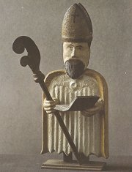  Svatý Cyril z Valašska

